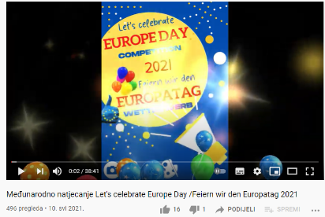
RADOVI NAŠIH UČENIKA NA MEĐUNARODNOM NATJECANJU POVODOM OBILJEŽAVANJA DANA EUROPE 2021.

Ekonomska škola Požega, kao Škola ambasador Europskog parlamenta u Hrvatskoj, pozvala je zainteresirane učenike iz cijeloga svijeta na sudjelovanje na međunarodnome natjecanju povodom Dana Europe. Natjecanju se odazvalo pet učenika osmih razreda naše škole koji su izradili pojedinačne digitalne plakate čestitajući Europi rođendan na njemačkome jeziku.
To su sljedeći učenici i njihovi radovi: Kristijan Zeljko; 8.a, Sunčica Pudić; 8.a, Ena Babić; 8.a, Ines Samarđić; 8.a i Marija Prskalo; 8.c.

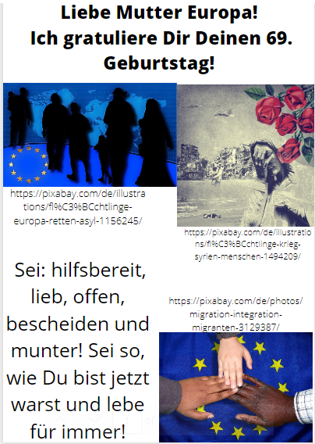
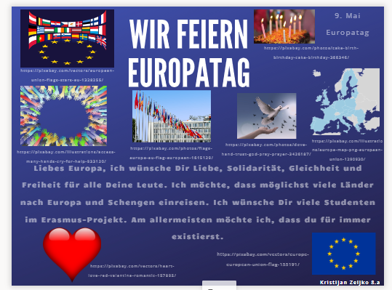
Kristijan Zeljko, 8.a Sunčica Pudić, 8.a
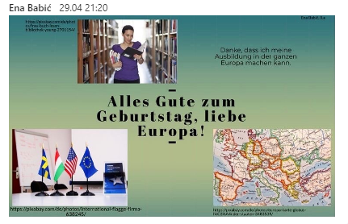
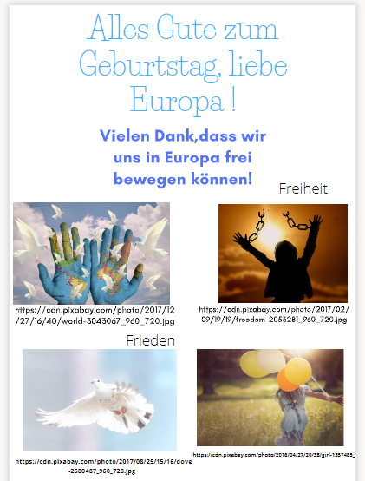

Ena Babić, 8.a Ines Samarđić, 8.a

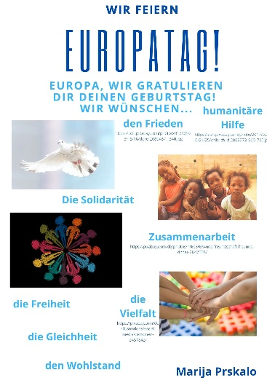 Marija Prskalo, 8.c

Na poveznici se mogu vidjeti radovi svih učenika koji su sudjelovali u natjecanju:
https://youtu.be/Fcgr9-3gNGI

Tekst napisala: Jasminka Hajpek, prof. savjetnik

